1.
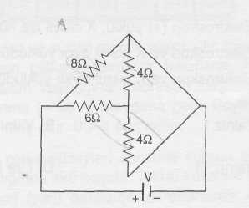
Şekildeki elektrik devresinde eşdeğer direnç kaç ohm olur?
A) 1 B) 4 C) 8 D) 16

2.
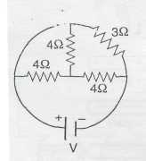
Şekildeki elektrik devresinde eşdeğer direnç kaç ohm olur?

A) 1 B) 2 C) 3 D) 6
3.
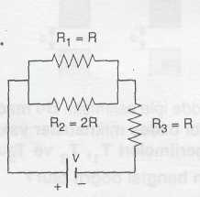

Şekildeki dirençlerde birim zamanda harcanan enerji arasında nasıl bir ilişki vardır?
A) P₁ = P₂ = P₃ B) P₂ > P₁ = P₃
C)P₃>P₁>P₂ D)P₃>P₂>P₁

_{8.}
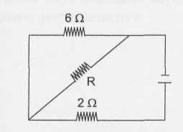
Şekildeki devrenin toplam direnci 4 £2 olduğuna göre R direnci kaç Ωdur?
A) 1 B) 2 C) 3 D) 4

9.
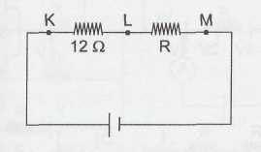
Şekildeki elektrik devresinde K ve M noktaları arasındaki potansiyel farkı 24 V, K ve L noktaları arasındaki potansiyel farkı 6 V olduğuna göre R direnci kaç 'dur?
A) 12 B) 18 C) 24 D) 36

10. Şekildeki devrelerin eş değer dirençleri sırasıyla R-ı ve R₂ olduğuna göre, R₂ direncinin R-t direncine oranı nedir?
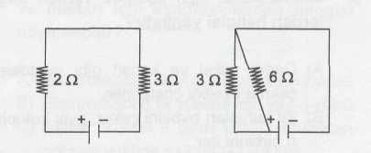

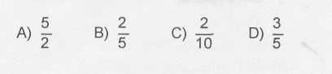

11.
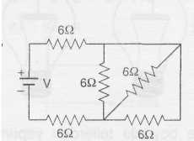
Şekildeki elektrik devresinde eşdeğer direnç kaç ohm (Ω) olur?
A) 2 B)6 C)12 D) 14

12.
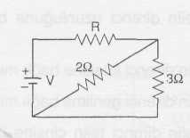
Şekildeki devrenin eş değer direnci 2 ohm olduğuna göre R direnci kaç ohm (Ω) dur?
A) 1,5 B) 1 C)0,8 D) 0,6

13.
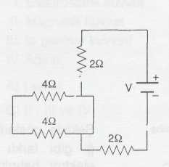
Şekildeki elektrik devresinde eşdeğer direnç kaç ohm () olur?
A) 0 B) 2 C) 4 D) 6

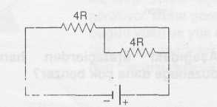
14.

Şekildeki elektrik devresinde eşdeğer direnç kaç R dir?

A) 1 B) 2 C) 4 D) 8

15. 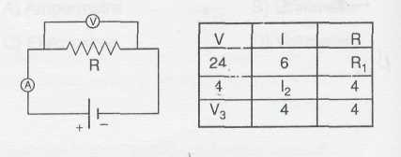
Şekildeki elektrik devresinde direnç sabit kalmak şartıyla pil sayısı değiştirilerek tablodaki veriler elde edilmiştir. Buna göre tablodaki R₁ , I₂ ve V₃ değerleri aşağıdaki hangi seçenekte doğru olarak verilmiştir?
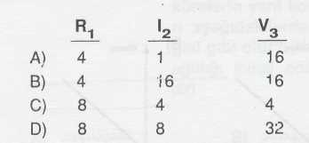

16.Şekildeki elektrik devresinin anakol akımı kaç amperdir?
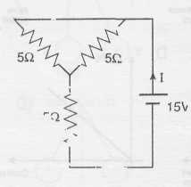
A)0,5 B) 1 C) 2 D) 3

17.
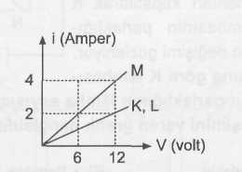
Grafiği şekildeki gibi olan K, L ve M dirençleri ile oluşturulan aşağıdaki devrelerin hangisinin eş değer direnci en büyüktür?
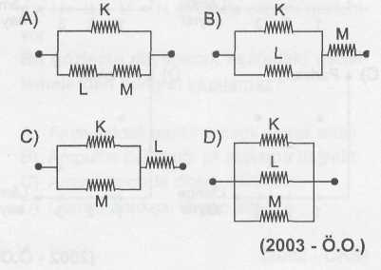
18.
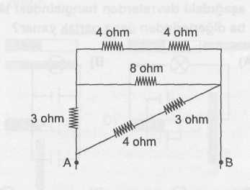

Şekildeki devrenin toplam direnci kaç ohmdur?
A) 3,5 B) 4 C) 4,5 D) 7
(1998-DPY)

19.
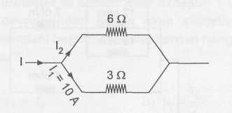
Şekildeki devrede I₁ = 10 amper olduğuna göre ana koldan geçen akım şiddeti kaç amperdir?
A) 10 B) 12 C) 15 D) 20
(1995 DPY-A)

20.
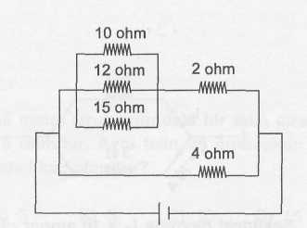
Şekildeki devrenin toplam direnci kaç ohmdur?

A) 2,4 B) 2,5 C) 4,2 D) 6,25
(1994 DPY-A)
21.
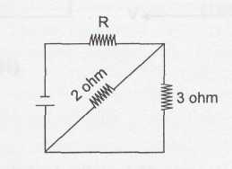

Şekildeki devrenin eş değer direnci 2 ohm olduğuna göre R kaç ohmdur?

A) 2,5 B) 1 C) 0,8 D) 0,6
(1994-DPY)

22.
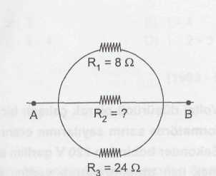
Şekildeki devre parçasında AB noktaları arasındaki toplam direnç 4  olduğuna göre R₂ direnci kaç Ω'dur?

A) 16 B) 12 C) 6 D) 8

23.
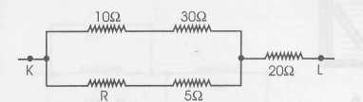
Şekildeki devre parçasında KL arasındaki eşdeğer direnç 40Ω ise R direnci kaç  dur?
A) 10 B)20 C)30 D) 35

24.
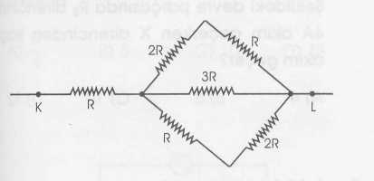
Şekildeki devre parçasında KL arasındaki eşdeğer direnç nedir?
A)6R B)4R C)3R D) 2R

